Đề 11:

Khách hàng yêu cầu chúng ta phát triển một phần mềm quản lí đặt tour du lịch, được mô tả như sau:

• Mỗi tour (Mã tour, tên, nơi xuất phát, nơi đến, mô tả) có thể xuất phát vào nhiều ngày khác

nhau, tùy vào ngày xuất phát và số lượng người mua tour cho mỗi đoàn sẽ có giá khác nhau.

• Mỗi khách hàng (Mã, tên, số ID, loại thẻ ID, số ĐT, email, địa chỉ) có thể mua vé nhiều tour

khác nhau. Mỗi tour có thể mua số lượng vé khác nhau. Mỗi lần mua có xuất hóa đơn ghi rõ

thông tin tour, ngày xuất phát, giá tour, số lượng khách, tên khách hàng đại diện, tổng số tiền

thanh toán.

• Cùng một khách hàng có thể đi cùng một tour nhiều lần, chỉ khác nhau ở ngày xuất phát và

giá vé.

• Khách hàng có thể trả vé, nếu trả trước giờ xuất phát trước 7 ngày thì phạt 10%, trước 5

ngày phạt 20%, trước 3 ngày phạt 50%, trước ít hơn 3 ngày phạt 100% giá ghi trên vé.

Anh/chị hãy thực hiện modul "Mua vé" với các bước sau đây: Nhân viên chọn chức năng mua vé

theo yêu cầu của khách → giao diện tìm tour (theo tên nơi đến) → NV nhập tên nơi đến và bấm

tìm → kết quả hiện ra gồm danh sách các tour còn chỗ trống tương ứng với tiêu chí đã chọn, mỗi

tour hiển thị đấy đủ thông tin + ngày xuất phát + giá tương ứng tại thời điểm tìm → NV chọn 1

tour theo lựa chọn của KH → hóa đơn (vé) hiện ra chi tiết: tên tour, nơi đi, nơi đến, ngày đi, tên

khách đại diện đoàn, số ID, kiểu ID, địa chỉ khách, số điện thoại, email, số lượng khách, giá vé →

NV chọn thanh toán → khách hàng thanh toán → hệ thống lưu kết quả vào và in vé cho khách

hàng.

1. Viết một scenario chuẩn cho use case này

2. Trích và vẽ biểu đồ các lớp thực thể liên quan của modul

3. Thiết kế tĩnh: thiết kế giao diện và vẽ biểu đồ lớp MVC chi tiết cho modul

4. Thiết kế động: vẽ biểu đồ tuần tự mô tả tuần tự hoạt động của modul

5. Viết một test case chuẩn cho modul này

Bài làm:

1. Viết một scenario chuẩn cho use case này

|  |  |
| --- | --- |
| Tên UseCase | Mua vé |
| Actor | Nhân viên |
| Tiền điều kiện | Nhân viên đã đăng nhập thành công vào hệ thống |
| Hậu điều kiện | Vé được in ra cho khách hàng, thông tin vé được lưu lại vào CSDL |
| Kịch bản | 1. Nhân viên chọn chức năng mua vé  2. Hệ thống hiển thị giao diện tìm tour:    3. Nhân viên nhập nơi đến theo yêu cầu của khachs hàng: Ninh Bình  4. Hệ thống hiển thị danh sách kết quả các tour tới tỉnh Ninh Bình:    5. Nhân viên chọn dòng đầu tiên với mã tour T001  6. Hệ thống hiển thị giao diện hóa đơn:    7. Khách hàng thanh toán  8. Nhân viên bấm xác nhận  9. Hệ thống hiển thị thông báo xác nhận đơn thành công, lưu thông tin vé vào csdl |
| Ngoại lệ | 4. Không tồn tại tour tới nơi đến nhập vào  4.1 Hệ thống hiển thị giao diện danh sách kết quả trống  4.2 NV chọn quay lại |

2.Trích và vẽ biểu đồ các lớp thực thể liên quan của modul

**-KhachHang**

Ma: String

Ten: String

ID: String

LoaiID: String

SDT: String

email: String

DC: String

**-nhanVien:**

MaNV: String

TenNV: String

**-Ve:**

MaVe:String

MaTour: String

Gia: Int

NgayXuatPhat: Date

**-Tour:**

MaTour: String

ten: String

noixuatPhat: String

noiDen: String

Mota:String

**-HoaDon:**

TenTour: String

noiDi:String

noiDen: String

NgayXuatPhat: Date

TenKH: String

…

SoLuong: Int

GiaVe: Int

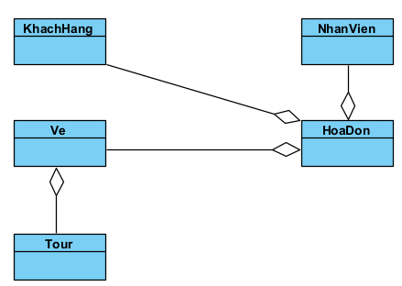

4. FlowChart

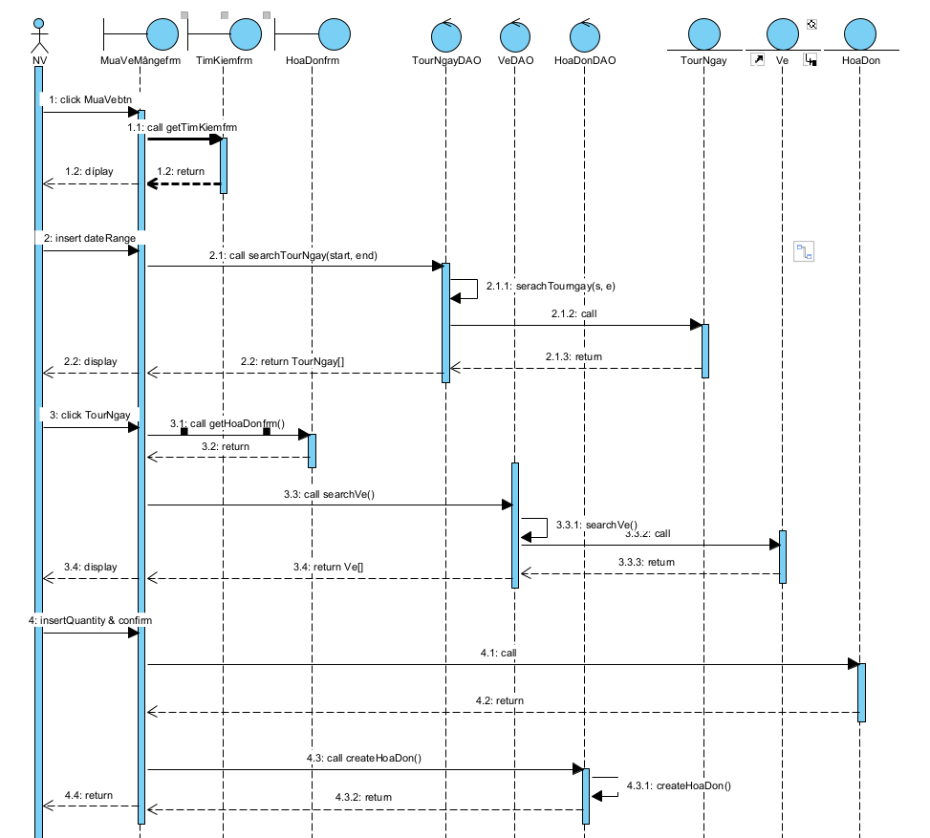

5. test case

* **Tìm kiếm nới đến:**

|  |  |  |
| --- | --- | --- |
| STT | Chức năng | Các lớp test |
| 1 | Tìm kiếm nơi đến | 1.1. Tìm kiếm nơi đên hợp lệ  1.1.1 tồn tại tour  1.1.2 Không tồn tại tour  1.2 Tìm kiếm nơi đến không hợp lệ |

1.1 Tìm kiếm nơi đến hợp lệ

1.1.1 Tồn tại tour

Các bước thực hiện:

-NV nhập Ninh Bình để tìm kiếm nơi đến

-Hệ thống hiên thị danh sahcs tour

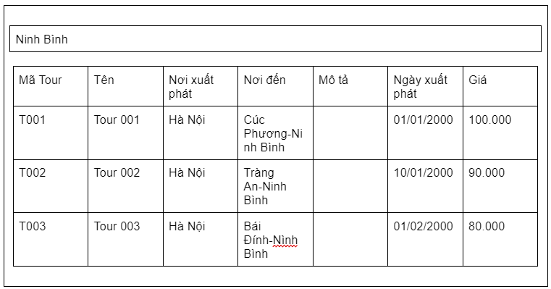

1.1.2 Không tôn tại tour

-NV nhập Cà Mau để tìm kiếm nơi đến

-Hệ thống hiên thị danh sahcs tour

|  |  |  |  |  |  |  |  |  |
| --- | --- | --- | --- | --- | --- | --- | --- | --- |
| |  | | --- | | Ninh Bình |  |  |  |  |  |  |  |  | | --- | --- | --- | --- | --- | --- | --- | | Mã Tour | Tên | Nơi xuất phát | Nơi đến | Mô tả | Ngày xuất phát | Giá |   Không có tour hợp lệ |

1.2 Tìm kiếm không hợp lệ

-NV nhập abcxyz để tìm kiếm nơi đến

-Hệ thống hiên thị danh sahcs tour

|  |  |  |  |  |  |  |  |  |
| --- | --- | --- | --- | --- | --- | --- | --- | --- |
| |  | | --- | | Ninh Bình |  |  |  |  |  |  |  |  | | --- | --- | --- | --- | --- | --- | --- | | Mã Tour | Tên | Nơi xuất phát | Nơi đến | Mô tả | Ngày xuất phát | Giá |   Không có tour hợp lệ |

* **Chọn tour**

|  |  |  |
| --- | --- | --- |
| STT | Chức năng | Các lớp test |
| 2 | Chọn tour | 2.1 Chọn tour thành công |

-NV chọn tour

-Hệ thống hiên thị hóa đơn

|  |  |  |  |  |  |  |  |  |  |  |  |  |  |  |  |  |  |  |  |  |  |
| --- | --- | --- | --- | --- | --- | --- | --- | --- | --- | --- | --- | --- | --- | --- | --- | --- | --- | --- | --- | --- | --- |
| Thông tin khách hàng   |  |  |  |  |  |  | | --- | --- | --- | --- | --- | --- | | Mã | Tên đại diện | Kiểu mã | Địa chỉ | SDT | Email | | KH001 | Duy Long | CMND | Hà Nội | 12345678 | a@gmail.com |   Thông tin tour   |  |  |  |  | | --- | --- | --- | --- | | Tên tour | nơi đi | nơi đến | ngày đi | | Tour 001 | Hà Nội | Cúc Phương-ninhBinh | 01/01/2000 |   Số lượng khách: 10  Giá vé: 100.000/người  Tổng thanh toán: 1.000.000  NV thực hiện: ABCXYZ   |  | | --- | | Xác nhận | |